**Oppgave 1**

Feltdata

Initialt reservoartrykk/ Initial reservoir pressure 220 bar

Reservoar-temperatur/ temperature 70 C

Viskositet reservoarolje /viscosity of oil in reservoir 1.7cP

Gass/olje-forhold / Gas/oil ratio 5.5 Sm3/Sm3

Spesifikk tetthet, olje/ Oil gravity 0.8

Spesifikk tetthet, gass/ Gas gravity 0.7

Overflatetemperatur/ Surface temperture 10 C

Vertikalt dyp/ Depth to reservoir referanse 2000 m

Målt lengde/ Measured length 2450 m

Separatortrykk/ Seperator pressure 20 bar

Produktivitetsindeks / Productivity index (initial estimate) 16.7 Sm3/d/bar

Varmeovergangs-koeffisient/ Heat transfer coefficient 30 w/m2/K

Spesifikk varmekapasitet/ Specific heat capacity 2300 J/kg

Diameter produksjonsrøyr/ Tubing diameter 60mm

Injeksjonstemperatur/ Gas injection temperture 50 C

Maks injeksjonsrate/Max injection rate 50 000 Sm3/d

Maks injeksjonstrykk/ Max injection pressure 90 bar

Nedihulls z-faktor/Down hole z-factor estimate 0.87

Vi ønsker å produsere 200 Sm3/d, med gassløft, når reservoartrykket har sunket til 100 bar

1. Estimer injeksjonstrykk ved brønnhodet, for å oppnå produksjonsmålet.
2. Undersøk om slik produksjon oppnås ved maks gass-injeksjonsrate
3. Skisser algoritme for numerisk berekning av utløpstrykk og temperatur
4. Bestem plassering og lukke-trykk for øverste oppstarts-ventil. Det forutsettes oppstart mot separatortrykket, olje i ringrommet og ingen strømning tilbake til reservoaret.
5. Undersøk om ventilplassering estimert ovenfor muliggjør oppstart dersom olje kan strømme tilbake reservoaret

/We want to produce 200 Sm3 / d, with gas lift, when reservoir pressure has sunk to 100 bar

a) Estimate injection pressure at the wellhead to achieve the production target.

b) Check if such production is achieved with maximum gas injection rate

c) Sketch algorithm for numerical calculation of outlet pressure and temperature

d) Determine the location and closing pressure of the upper start-up valve. Start up against separator pressure is assumed, with oil in the annulus and no back-flow to the reservoir.

e) Check if valve placement estimated above allows start-up if oil may flow back reservoir

**Oppgave 2**

Feltdata som gitt ovenfor. Brønnradius er 100 mm, komplettert med røyr med indre diameter: 50 mm.

/ Field data as given above. Well radius is 100 mm, completed with liner with inner diameter: 50 mm.

90% av reservoar-tverrsnittet er homogen sandstein med permeabilitet: 12 mD. Kontinuerlige silt-lag med: 0.1 mD utgjør 10% av tverrsnittet. Isotrop permeabilitet forutsettes i begge litologier.

/ 90% of the reservoir cross section is homogeneous sandstone with permeability: 12 mD. Continuous silt layers with: 0.1 mD constitutes 10% of the cross section. Isotropic permeability is assumed in both lithologies

1. Estimer anisotropifaktoren: ( Dersom du ikkje oppnår troverdig estimat, kan:  brukes i videre berekninger)
2. Estimer produktivitetsindeks for brønn boret og komplettert langs laget
3. Det hevdes at skråstilling fra hæl til tå kan gi bedre produktivitet. Undersøk dette
4. Undersøk behov for innstrømningskontroll ved produksjon 500 Sm3/d
5. Estimer innstrømningskarakteristikk når brønnen er forsynt med innstrømningskontroll, slik at innstrømningstettheten blir konstant.

a) Estimate the anisotropy factor:  (If you do not achieve credible estimate, may be used in further calculation)

b) Estimate the productivity index for well drilled and completed along the layer

c) It is claimed that slope from heel to toe can provide better productivity. Examine this

d) Check the need for influx control at production 500 Sm3 / d

e) Estimate inflow performance when the well is supplied with ICD so that the inflow density becomes constant.

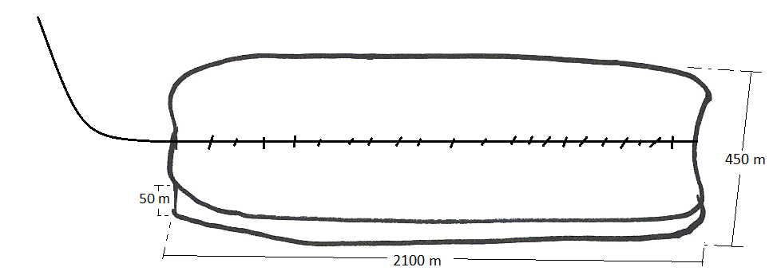

**Konstanter/Constants**

Standard temperatur :288 Kelvin Standard trykk/pressure: 1.01 bar

Generell gasskonstant/ General gas constant: 8314 Molvekt luft/air: 28.97 kg/kmol

Tyngdens akselerasjon/ Acceleration of gravity :9.81 … m/s2

**Formulae**

**Enfase strømning/ Single phase flow**

Strømning i røyr/Pipe flow: 

Friksjonsfaktor/Friction factor correlation: 

Gass/ Gas in pipes: 

Dysestrøm/Orifice flow: 

Pumpeeffekt/Pump power: 

**Tofasestrøm/ Two phase flow**

Røyrstrøm/Pipe flow: 

Tofasetetthet/two-phase density: 

Strømningstetthet/ Flow-averaged density: 

Driftfluksrelasjon/Drift flux relationship: 

Væskestrøm i blandingen/Liquid flow in the mixture:

Væskefraksjon/Liquid fraction: 

**Innstrømningskarakteristikk/ Inflow performance**

Darcys lov/Darcy eq.: 

PI , isotropisk/PI, isotropisk 

Geometry factor: 

Skalering for anisotropi/ Anisotropy scaling : , 

Skintrykktap/ Skin pressure drop: 

Volumstrøm, nedihulls/ Downhole volume flow: 

Spes. produktivitetsindeks/ Spec. PI: 

**Med trykktap langs komplettert intervall**

Uten innstrømningskontroll/Without ICD 

Med innstrømningskontroll/With ICD: 

Trykktap langs røyr/ pressure drop along liner: 

Trykkfall over ICD/Pressure drop accross ICD: 

**Pumping** Effekt /Power: 

**Fluidegenskaper/Fluid properties**:

Tetthet olje/Oil density: 

Formasjonsfaktor/FVF: 

Over metningstrykket/ Above saturation pressure: 

Løysbarhet/Solubility : 

Gasstetthet/ Gas density: , adiabatic: 

**Varmeovergang/ Heat transfer formulae**

Temperaturgradient/ Temp. gradient: 

Geotermisk/geothermal gradeint: 